Tilki Kitap Tanıtım Bülteni
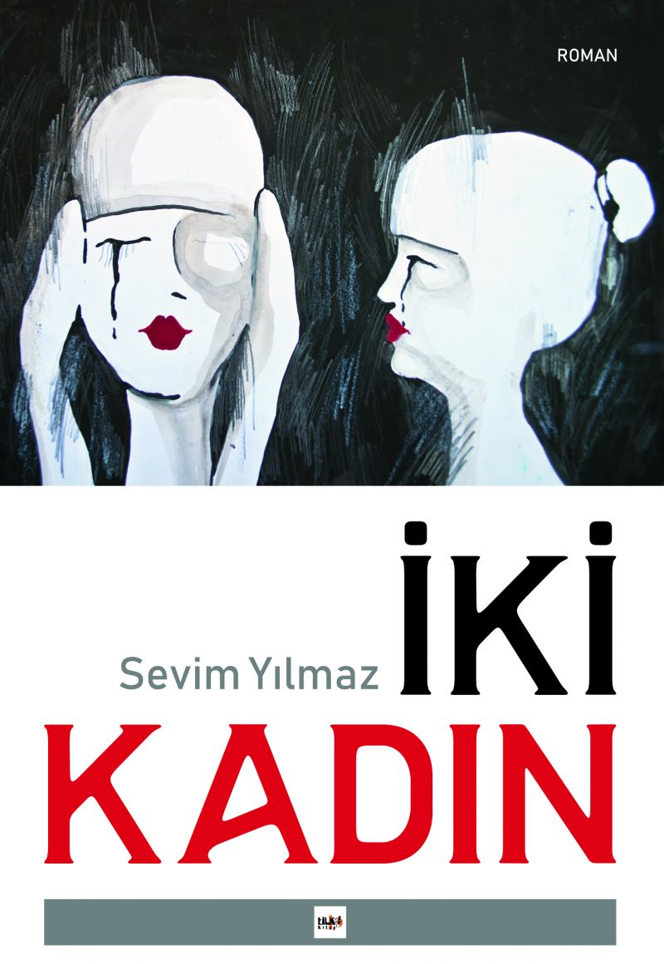 | Eser Adı: İki Kadın  Yazar Adı: Sevim Yılmaz  Tür Serisi: Roman/Edebiyat  Cilt Bilgisi: AMERİKAN  Kitap Dili: Türkçe  Eser Tipi: Orjinal  İç Sayfa: 2. HAMUR SB 60  Kapak: BRISTOL AMERİKAN 230  Yan Kapak: YOK  Selefon Türü: MAT SELEFON  Basım Tarihi: 2018  Sayfa Sayısı: 122  Kitap Boyutları: 135 X 195 mm  ISBN No: 9786057946010  Etiket Fiyatı: 370,00 TL  Editör Görevlisi: Dilan Tahincioğlu  Son Okumacı: Zehra Kıratlı  Mizanpajcı: Tuğçe Arıbaş  Kapak Grafikeri: Kamer Su
Kitap Tanıtım Yazısı : (Arka Kapak)

Kaybettiği eşiyle duygusal bağını koparamayan, otizmli kızı ile yaşayan ve kızından yola çıkarak yazdığı kitaplarla otizme ışık tutmayı amaç edinmiş bir kadın. Çocukluğundan başlayan ve yaşamı boyunca devam eden aile içi şiddet ve taciz mağduru bir başka kadın. Yolları kesişen iki kadın yazdıkları mektuplarla içini dökerken, otizm, otizmli ergenlerin cinsel sorunları ve aile içi taciz gibi bıçak sırtı konuların birinci ağızdan anlatıldığı yaşamlara tanık olacaksınız.
Kitabın detay sayfasına buradan ulaşabilirsiniz :
https://www.tilkikitap.com/kitaplar/sevim-yilmaz-iki-kadin-310.html
Tilki Kitap



